1.待开票明细介绍
待开票明细=开启【按明细管控开票、回款】的待开票账单。
Ø 开启了「待开票明细」页签，则适用单据下的待开票的应收账单，则会自动展示在「待开票明细」，不会重复出现在「待开票账单」。
Ø 可以按照商品明细维度，申请开票，管控商品的开票和回款状态。
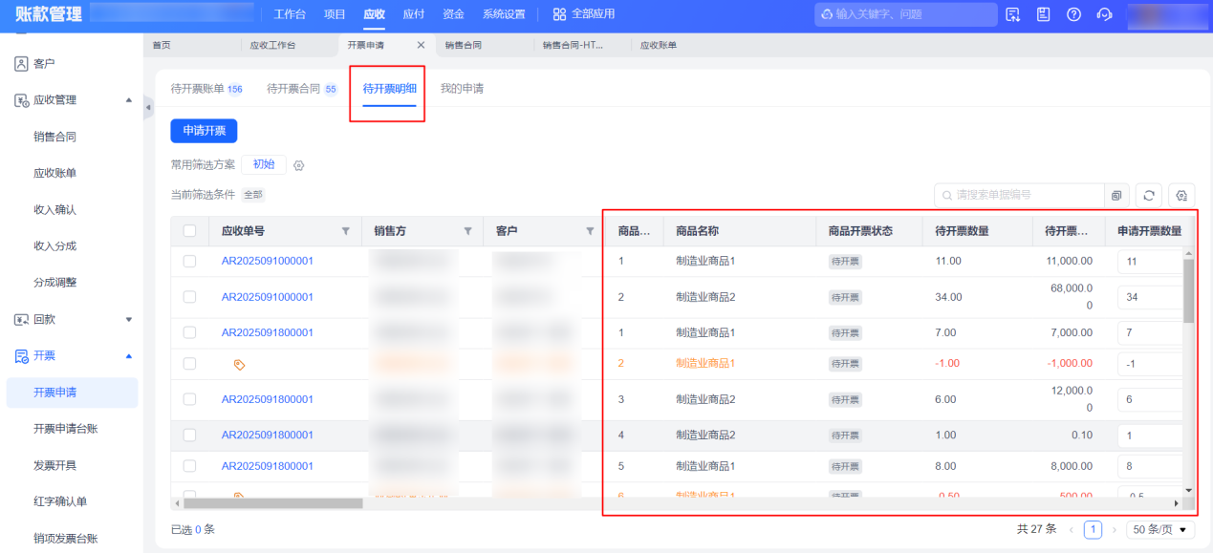

2.如何开启或关闭「待开票明细」
「待开票明细」主要针对商品信息较多的制造业企业。
1）若想开启「待开票明细」页签，则需打开【按明细管控开票、回款】开关：
Ø 操作路径：「账款管理-系统设置-应收设置-应收业务管控-单据管控」。
Ø 打开【按明细管控开票、回款】，请先打开【冲销后开票回款管控】。
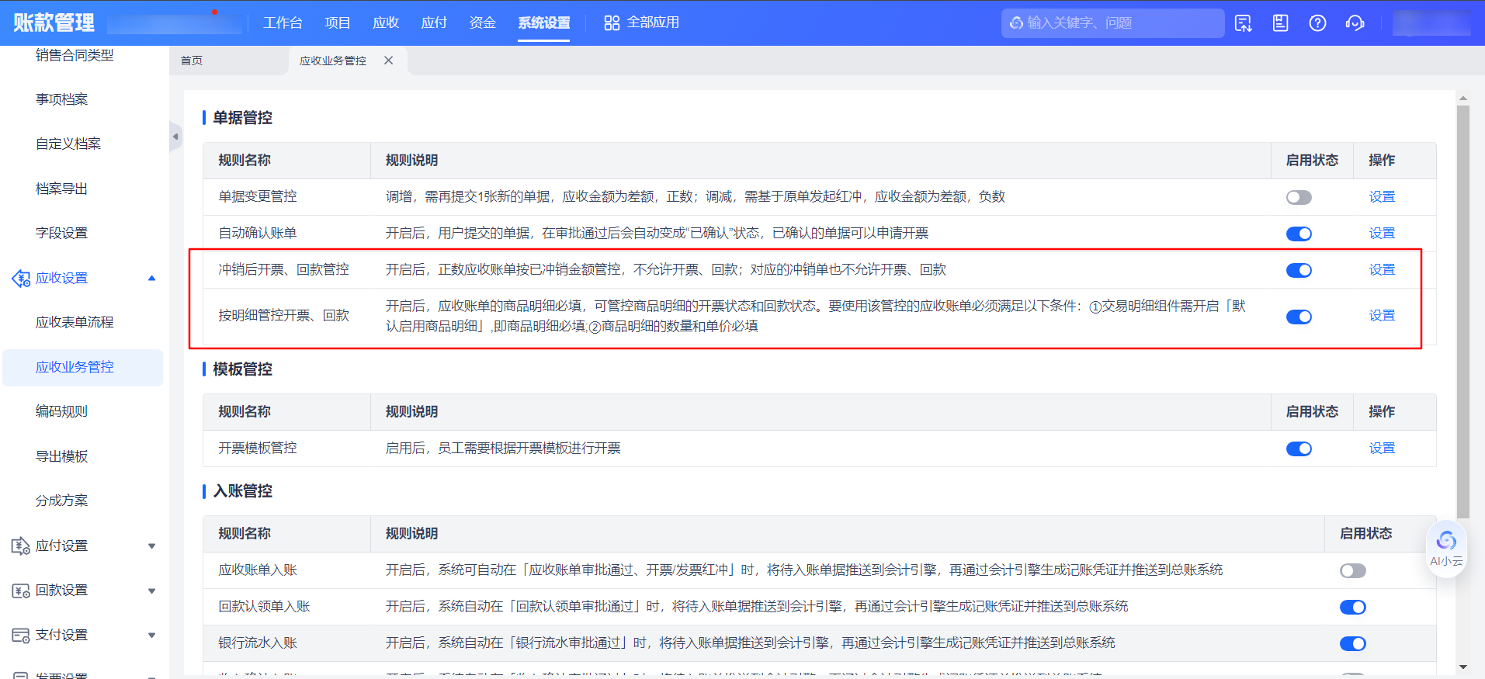
2）若想关闭「待开票明细」页签，则需关闭【按明细管控开票、回款】开关：
打开【按明细管控开票、回款】开关后，产生了应收账单数据，则无法关闭开关。可以先删除适用单据下的应收账单数据，则可关闭开关，不展示「待开票明细」页签。
